臺中市立中港高中107學年度第2學期
教育部高中優質化子計畫B-1「On-Line教師增能」計畫
智慧時代的行動創新教學講座研習暨活動成果
課綱  核心素養 | A自主行動 | □A1.身心素質與自我精進 A2.系統思考與問題解決 A3.規劃執行與創新應變
 | B溝通互動 | □B1.符號運用與溝通表達 B2.科技資訊與媒體素養 □B3.藝術涵養與美感素養
 | C社會參與 | □C1.道德實踐與公民意識 C2.人際關係與團隊合作 □C3.多元文化與國際理解
學生圖像 | 智慧生活力 □傳愛行動力 知識探索力 社群活動力 □夢想實踐力
對應學群 | 資訊 工程 數理化 □醫藥衛生 □生命科學 □農林漁牧  □地球環境 建築設計 藝術 □社會心理 □大眾傳播 □外語  □文史哲 □教育 □法政 □管理 □財經 □體育休閒

執行單位 | 臺中市立中港高中
活動/研習名稱 | 智慧時代的行動創新教學講座/全球資訊網 World Wide Web
活動/研習日期 | 108年3月22日 時間12：00 至 14：00
活動/研習地點 | 中港高中圖書館三樓電腦教室
活動/研習講師 | 中港高中 曾榮民組長
參與對象 | OnLine行動教師專業學習社群
參與人數 | 實際參與人數：29人
實  施  成  果 | 活動及研習紀錄：  12：00至13：30  - 中港高中曾榮民組長主講：  一、前言  提姆．伯納李（​Tim Berners Lee​），全球資訊網（ ​World Wide Web​ ）的原創人，於一九八○年代末期開始發展全球資訊網。  在他的書《一千零一網》（​Weaving The Web​）中提到：「如果每一個地方、每一部電腦中所儲存的資料都能連結起來，如果能在每部電腦中都創造出一個空間，使所有事物都能產生關連……。」。  為了要使他的構想能夠達成，依據當時電腦的時代背景及網路科技，共使用了下列的技術：  1. 為了要在電腦系統中創造一個共用的空間，所以必須要有「網頁伺服器」（Web Server​）。  2. 為了要使超文件能在網際網路中正確地傳送到指定的電腦位址，於是有「一致資源定位器」（​URL Uniform Resource Locator​）。  3. 為了要使文件能互相連結及有統一的表示方法，於是有「超文件標記語言」（HTML Hyper Text Markup Language​ ）。  4. 為了要使文件具有可看性及和使用者之間有良好的互動，於是有「瀏覽器」（Browser​）。  二、主題課程內容  1、home of the first website  http://info.cern.ch​ – home of the first website  2、The next web Tim Berners-Lee  https://www.ted.com/talks/tim_berners_lee_on_the_next_web?language=zh-tw  3、30 years on, what’s next #ForTheWeb?  https://webfoundation.org/2019/03/web-birthday-30/  WWW誕生30年了！全球資訊網之父展望未來對3大網路難題仍持樂觀態度  https://www.techbang.com/posts/68686-www-global-information-network-has-been-born-for-  30-years-whats-next  4、HFS ~ Http File Server  http://www.rejetto.com/hfs/?f=intro  5、IP address  http://frog.cgsh.tc.edu.tw/ip.php  三、檢核協作平台的製作和共用  13：30至14：00  - 社群夥伴分享行動學習課程的實作與研發相關經驗：  - 尊信師分享全球資訊網的歷史。  - 孟純師分享HFS操作。
辦理活動照片
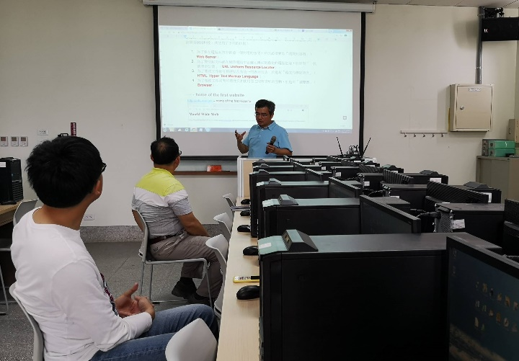 |  | 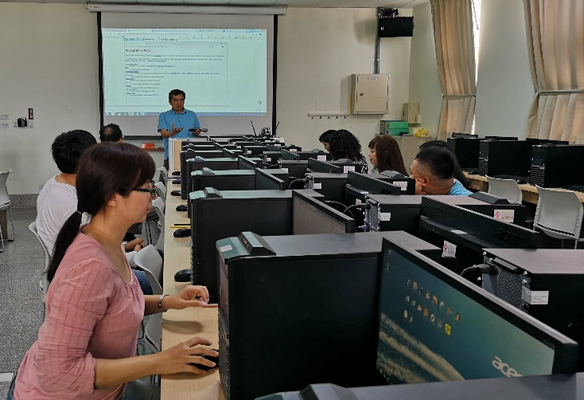
講師說明全球資訊網脈絡 |  | 講師講解HFS操作
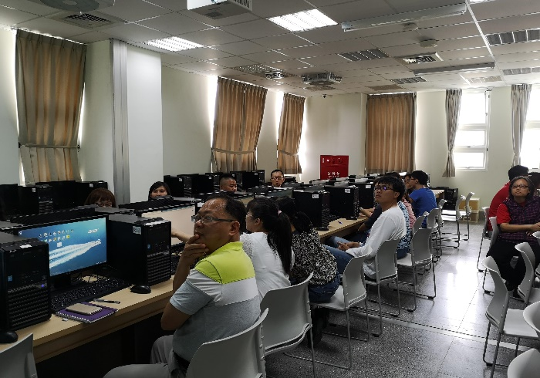 |  | 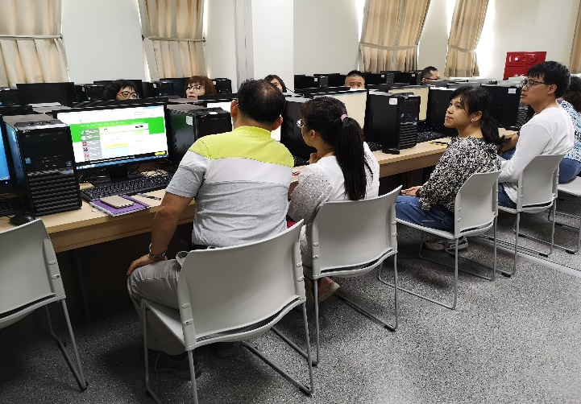
社群教師認真學習 |  | 尊信師指導原君師操作
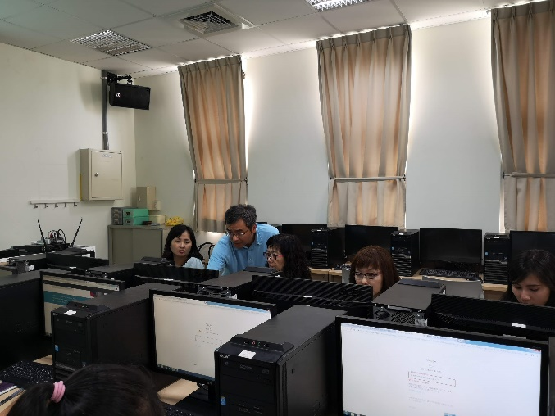 |  | 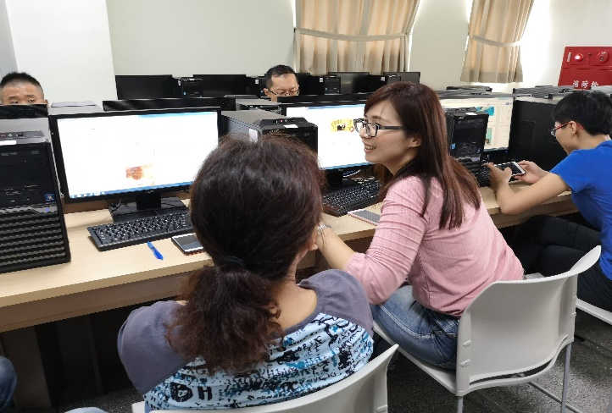
榮民師指導社群教師操作 |  | 淑芬師與曉菁師互相分享

